

**КУРСОВОЙ ПРОЕКТ**

**по дисциплине: МДК 01.01 Разработка программных модулей**

**Тема: Система учета и анализа данных о продаже недвижимости**

**Специальность 09.02.07 «Информационные системы и программирование»**

|  |  |  |
| --- | --- | --- |
| **Выполнил студент(ка) группы 314ИС-22** | **___________________** | **Н.А. Ефимов** |
| **Руководитель** | **___________________** | **Л.А. Хамрилова** |

**Москва 2024**



**УТВЕРЖДАЮ**

**Зам. директора КМПО**

**_________________С.Ф. Гасанов**

**«_____» _______________ 2024 г.**

**ЗАДАНИЕ НА КУРСОВОЙ ПРОЕКТ**

**по дисциплине: МДК 01.01 Разработка программных модулей**

**Специальность 09.02.07 «Информационные системы и программирование»**

**Студент группы 314ИС-22 Ефимов Никита**

**ТЕМА: «Система учета и анализа данных о продаже недвижимости»**

Дата выдачи задания «_____» _________ 2024 г.

Срок сдачи проекта «_____» __________ 2024 г.

**Москва 2024**

СОДЕРЖАНИЕ.

ВВЕДЕНИЕ. 3

1. ОПИСАНИЕ ПРЕДМЕТНОЙ ОБЛАСТИ. 5
   1. Введение в предметную область. 5
   2. Анализ готовых решений. 10
2. ПРОЕКТИРОВАНИЕ СИСТЕМЫ. 14
   1. Общее назначение системы. 14
   2. Требование к функциям выполняемой системы. 15
   3. План тестирования. 13
3. РЕАЛИЗАЦИЯ ПРОЕКТА СИСТЕМЫ. 19
   1. Описание среды разработки. 19
      1. Выбор и описание программных инструментов. 20
      2. Обоснование выбора инструментария по разработке. 21
   2. Разработка программного модуля. 22
      1. Реализация пользовательского интерфейса программы. 23
      2. Описание кодом функциональных узлов модуля. 23
      3. Результат работы и тестирование 24

ЗАКЛЮЧЕНИЕ 25

СПИСОК ИСТОЧНИКОВ 26

ПРИЛОЖЕНИЕ 1 28

ПРИЛОЖЕНИЕ 2 31

ПРОЛОЖЕНИЕ 3 32

ВВЕДЕНИЕ

Система учета и анализа данных о продаже недвижимости направлена на решение актуальной задачи – создание инструмента для сбора, обработки и визуализации информации о продажах недвижимости. Это позволяет оптимизировать работу риэлтерских агентств, инвесторов, а также повысить прозрачность и информативность рынка недвижимости для конечных покупателей. В условиях динамично развивающегося рынка недвижимости, где информация играет ключевую роль, наличие эффективного инструмента становится необходимостью.

Целью курсового проекта является разработка программного модуля "Система учета и анализа данных о продаже недвижимости", который будет служить инструментом для сбора, обработки и визуализации информации о рынке недвижимости. Это позволит более эффективно управлять данными и принимать обоснованные решения на основе объективной информации

Для решения поставленной цели необходимо решить следующие задачи:

* Проанализировать ПО
* Проанализировать готовые решения
* Подготовить техническое задание
* Подготовить план тестирования
* Обосновать выбор инструментов и средств разработки
* Описать реализацию ТЗ
* Выполнить тестирование

Рассмотреть существующие системы учёта и анализа данных о продаже недвижимости, определите их преимущества и недостатки. Сформулировать требования к системе, определите функциональные возможности, интерфейсы и другие аспекты. Разработать сценарии тестирования, определить тестовые случаи и критерии оценки результатов тестирования. Выбрать подходящие инструменты и среды разработки для создания системы, учитывая требования к функциональности, производительности и безопасности. Описать процесс разработки системы, включая проектирование базы данных, разработку пользовательского интерфейса и реализацию функциональных возможностей. Проверить тестирование системы согласно плану тестирования, выявите и устраните ошибки и недочёты.

Объектом исследования является автоматизация бизнес-процесса продажи недвижимости

Предметом исследования является процесс учета (сбор, обработка, хранение) и анализа информации о продаже недвижимости, с целью оптимизации процесса купли-продажи, повышения эффективности работы риэлтерских агентств, инвесторов и покупателей.

Данная тема проекта актуальна, так как рынок недвижимости является одним из ключевых секторов экономики, который активно развивается и требует эффективных инструментов для управления и анализа данных. В современном мире возрастает потребность в автоматизации процессов, оптимизации работы и принятия решений на основе объективных данных.

Таким образом. Разработка системы учета и анализа данных о продаже недвижимости позволит создать эффективный инструмент для работы на рынке недвижимости, повысить прозрачность и информативность рынка для всех его участников.

ГЛАВА 1. ОИСАНИЕ ПРЕДМЕТНОЙ ОБЛАСТИ

* 1. Введение в предметную область

Рынок недвижимости – это динамичный и комплексный сегмент экономики, где важную роль играют эффективное управление данными и аналитика. Агентства недвижимости, занимающиеся продажей, покупкой, арендой, управлением и оценкой объектов недвижимости, столкнулись с необходимостью внедрения информационных систем для оптимизации бизнес-процессов и повышения эффективности.

Существуют различные типы информационных систем, применяемых в сфере недвижимости:

* CRM-системы: Предназначены для управления взаимоотношениями с клиентами, автоматизации маркетинговых кампаний, хранения информации о клиентах, сделках, коммуникациях.
* Онлайн-платформы для публикации объявлений: Предлагают функционал для публикации информации об объектах, поиска объектов, связи с клиентами, могут интегрироваться с CRM-системами.

Основные этапы процесса купли-продажи:

1. Поиск объекта недвижимости:
   * Определение критериев поиска: тип недвижимости, район, цена, площадь, количество комнат и т.д.
   * Просмотр объявлений на сайтах недвижимости, работа с риелторами.
   * Осмотр объектов, соответствующих критериям.
2. Принятие решения о покупке:
   * Оценка стоимости объекта недвижимости.
   * Проверка юридической чистоты объекта (отсутствие обременений, арестов).
   * Согласование условий сделки с продавцом.
3. Подготовка документов:
   * Сбор необходимых документов для заключения сделки.
   * Подготовка договора купли-продажи.
4. Оплата:
   * Оплата стоимости объекта недвижимости.
5. Регистрация сделки:
   * Регистрация права собственности на нового владельца в Росреестре.
   * Получение свидетельства о праве собственности.

Ключевые аспекты работы агентства недвижимости, требующие систематизации и анализа данных, включают учет объектов недвижимости, клиентов, сделок, анализ продаж и маркетинг.

Теоретические основы Комплексное использование современных теоретических основ маркетинга, бухгалтерского учета и информационных технологий в системах учета и анализа данных о продаже недвижимости позволяет значительно повысить эффективность управления и принятия решений в этой сфере.

Современный маркетинг в недвижимости основывается на анализе потребительских предпочтений и рыночных тенденций. Использование информационных технологий, таких как CRM-системы, дает возможность собирать и обрабатывать данные о клиентах, их запросах и поведении. Это позволяет агентствам недвижимости разрабатывать целевые маркетинговые стратегии, адаптированные под конкретные сегменты рынка. Например, автоматизация процессов маркетинга позволяет не только оптимизировать рекламные кампании, но и более эффективно взаимодействовать с клиентами через персонализированные предложения.

Бухгалтерский учет в системе учета недвижимости играет ключевую роль в управлении финансовыми потоками. Интеграция бухгалтерского и управленческого учета позволяет обеспечить прозрачность финансовых операций, что особенно важно при проведении сделок с недвижимостью. Современные программные решения позволяют автоматизировать процессы учета, что снижает вероятность ошибок и ускоряет доступ к необходимой информации для анализа.

Информационные технологии также способствуют интеграции различных систем учета. Например, использование платформ для автоматизации процессов продажи и аренды недвижимости позволяет объединять данные о клиентах, объектах и сделках в единой системе. Это обеспечивает синхронизацию данных в реальном времени, что критично для принятия оперативных решений. Интеграция с внешними системами, такими как бухгалтерские программы, позволяет автоматизировать обмен данными и минимизировать ручной ввод информации.

Информационные системы: Комплекс взаимосвязанных элементов (технических, программных, информационных, человеческих), предназначенный для сбора, хранения, обработки и выдачи информации для решения конкретных задач.

Управление данными: Процесс организации, хранения, обработки, анализа и защиты данных для обеспечения эффективного использования информации в организации.

Анализ данных: Процесс исследования данных с целью получения новой информации, выявления закономерностей, трендов и прогнозирования будущих событий.

Маркетинг недвижимости: Комплекс мероприятий, направленный на привлечение клиентов, повышение узнаваемости бренда, продвижение объектов недвижимости, формирование спроса.

Требования к современным ИС. Современные информационные системы для рынка недвижимости должны отвечать следующим требованиям:

Функциональность: Обеспечивать полный спектр функций для управления данными о недвижимости, клиентах, сделках, маркетинге, аналитике.

Интеграция: Возможность интеграции с другими системами (бухгалтерскими программами, CRM-системами, онлайн-платформами), обеспечивая единую экосистему для управления бизнесом.

Безопасность: Защита данных от несанкционированного доступа, соблюдение требований законодательства о защите персональных данных.

Надежность: Стабильная работа системы, обеспечение доступности данных в любой момент.

Удобство использования: Интуитивно понятный интерфейс, простота использования, наличие помощи пользователю.

Масштабируемость: Возможность расширения системы в соответствии с ростом бизнеса, обработка больших объемов данных.

Мобильность: Доступность системы с разных устройств (компьютер, планшет, смартфон) для обеспечения мобильности работы агентов.

Аналитика: Возможность анализа данных с целью выявления трендов, прогнозирования спроса, оптимизации маркетинговых кампаний.

Законодательные аспекты. Федеральный закон от 27.07.2006 № 149-ФЗ «Об информации, информационных технологиях и о защите информации». Этот закон регулирует отношения, связанные с поиском, получением, передачей и распространением информации, а также защитой информации и применением информационных технологий.

Федеральный закон от 27.07.2006 № 152-ФЗ «О персональных данных». Закон определяет порядок обработки персональных данных и права субъектов данных, включая требования к защите таких данных.

Федеральный закон от 02.07.2013 № 187-ФЗ «О безопасности критической информационной инфраструктуры Российской Федерации». Этот закон устанавливает основы для обеспечения безопасности критической инфраструктуры в сфере информационных технологий.

ГОСТ Р ИСО/МЭК 12207-2011 «Процессы жизненного цикла программного обеспечения». Этот стандарт описывает процессы жизненного цикла программного обеспечения, включая его разработку, эксплуатацию и сопровождение.

ГОСТ Р ИСО/МЭК 27001-2012 «Системы менеджмента информационной безопасности». Стандарт определяет требования к созданию, внедрению, эксплуатации, мониторингу, анализу, поддержанию и улучшению системы менеджмента информационной безопасности.

Единая система проектной документации (ЕСПД) включает в себя набор стандартов и рекомендаций по ведению проектной документации в России, что также важно для обеспечения качества и согласованности в проектировании и реализации проектов в области информационных технологий.

Методология разработки ПО.

Водопадная модель (Waterfall): Это линейный и последовательный подход, в котором каждая фаза (определение требований, проектирование, разработка, тестирование и внедрение) завершается полностью перед переходом к следующей. Эта модель подходит для проектов с четко определенными требованиями, где изменения в процессе разработки маловероятны.

V-образная модель (V-Model): Эта модель акцентирует внимание на тестировании и верификации на каждом этапе разработки. Она предполагает, что для каждой фазы разработки существует соответствующая фаза тестирования, что помогает обеспечить высокое качество конечного продукта.

Итеративная модель (Iterative Model): В этой модели процесс разработки разбивается на небольшие итерации, каждая из которых включает все этапы — от анализа требований до тестирования. Это позволяет быстро реагировать на изменения и улучшать продукт на основе обратной связи от пользователей.

Инкрементная модель (Incremental Model): Проект делится на несколько независимых частей или инкрементов, каждый из которых разрабатывается и тестируется отдельно. Это позволяет постепенно добавлять функциональность и адаптироваться к изменяющимся требованиям.

Спиральная модель (Spiral Model): Эта модель сочетает элементы итеративного и инкрементного подходов с акцентом на управление рисками. Каждый виток спирали включает этапы планирования, анализа рисков, разработки и оценки продукта.

RAD-модель (Rapid Application Development): Фокусируется на быстром создании прототипов и активном вовлечении пользователей в процесс разработки. Это позволяет быстро реагировать на изменения требований и повышает удовлетворенность клиентов.

Итеративная модель

* 1. Анализ готовых решений

Рынок информационных систем для агентств недвижимости насыщен различными решениями, которые различаются по функциональности, стоимости, целевой аудитории и спектру услуг.

Типы компаний, для которых разрабатываются информационные системы:

Агентства недвижимости: От небольших частных агентств до крупных риэлтерских компаний.

Застройщики: Для управления продажами объектов жилой и коммерческой недвижимости.

Программные продукты для управления недвижимостью предлагают широкий спектр услуг, включая CRM-системы и онлайн-платформы для публикации объявлений.

CRM-системы являются ключевыми инструментами для агентств недвижимости. Например, AmoCRM представляет собой универсальную систему, адаптированную для работы в данной сфере. Она предлагает функции учета клиентов, сделок и объектов недвижимости, автоматизацию маркетинговых кампаний, управление коммуникациями и анализ продаж. Эта система подходит как для небольших, так и для крупных агентств, застройщиков и ипотечных брокеров.

Bitrix24 — это облачный сервис, который сочетает функционал CRM с управлением проектами и документооборотом. Он позволяет вести учет объектов недвижимости, управлять сделками и взаимодействовать с клиентами, а также организовывать работу команды. Bitrix24 будет полезен как агентствам недвижимости, так и застройщикам и инвестиционным компаниям.

Pipedrive — специализированная CRM-система с акцентом на продажи. Она помогает управлять воронкой продаж, отслеживать этапы сделок и автоматизировать задачи. Эта система идеально подходит для агентств недвижимости и ипотечных брокеров.

Salesforce — облачная CRM с широкими возможностями интеграции с другими сервисами. Она включает управление клиентами, аналитику продаж и автоматизацию маркетинга, что делает ее подходящей для крупных агентств недвижимости и застройщиков.

В дополнение к CRM-системам существуют онлайн-платформы для публикации объявлений, такие как Циан и Авито Недвижимость. Эти платформы позволяют пользователям публиковать информацию об объектах недвижимости, осуществлять поиск объектов и устанавливать связь с клиентами.

Таким образом, внедрение информационных систем в работу агентств недвижимости является необходимым условием для оптимизации бизнес-процессов, повышения эффективности и конкурентоспособности на рынке. Современные агентства нуждаются в информационных системах, которые позволят:

Систематизация информации включает создание единой базы данных, которая объединяет данные об объектах недвижимости, клиентах и сделках. Это позволит легко находить нужную информацию и проводить ее анализ, что критически важно для принятия оперативных решений и улучшения качества обслуживания клиентов.

Автоматизация процессов поможет свести к минимуму ручную работу, что значительно оптимизирует обработку данных. Это включает в себя автоматизацию формирования отчетов, отправку уведомлений и других рутинных задач. В результате сотрудники смогут сосредоточиться на более важных аспектах своей работы, что повысит общую продуктивность.

Проведение аналитики станет важным инструментом для изучения данных о продажах, клиентах и маркетинговых кампаниях. Это позволит прогнозировать спрос, выявлять тренды на рынке и принимать обоснованные решения. Глубокий анализ данных поможет не только лучше понять текущую ситуацию, но и разработать эффективные стратегии для будущего развития бизнеса.

Таким образом, внедрение информационных систем в работу агентств недвижимости становится необходимым условием для оптимизации бизнес-процессов, повышения эффективности и конкурентоспособности на рынке. Современные агентства нуждаются в комплексных решениях, которые обеспечивают систематизацию информации, автоматизацию процессов и проведение аналитики.

Систематизация информации включает создание единой базы данных, объединяющей данные об объектах недвижимости, клиентах и сделках. Это позволяет легко находить нужную информацию и проводить ее анализ, что критически важно для принятия оперативных решений и улучшения качества обслуживания клиентов. Создание такой базы данных способствует упрощению доступа к информации и повышает прозрачность всех операций.

Автоматизация процессов помогает свести к минимуму ручную работу, что значительно оптимизирует обработку данных. Это включает автоматизацию формирования отчетов, отправку уведомлений и выполнение других рутинных задач. В результате сотрудники могут сосредоточиться на более важных аспектах своей работы, что повышает общую продуктивность агентства. Автоматизация также позволяет минимизировать вероятность ошибок, связанных с человеческим фактором.

Проведение аналитики становится важным инструментом для изучения данных о продажах, клиентах и маркетинговых кампаниях. Это позволяет прогнозировать спрос, выявлять тренды на рынке и принимать обоснованные решения. Глубокий анализ данных помогает не только лучше понять текущую ситуацию, но и разработать эффективные стратегии для будущего развития бизнеса. Информационные системы могут включать инструменты для визуализации данных, что облегчает восприятие информации и способствует более быстрому принятию решений.

В заключение можно сказать, что современный рынок недвижимости требует от агентств активного использования информационных технологий для управления данными и повышения эффективности работы. Информационные системы становятся неотъемлемой частью успешного функционирования агентств недвижимости, позволяя им адаптироваться к изменяющимся условиям рынка и удовлетворять потребности клиентов.

ГЛАВА 2. ПРОЕКТИРОВАНИЕ СИСТЕМЫ

* 1. Общие назначение системы

Система учета и анализа данных о продаже недвижимости предназначена для автоматизации и оптимизации процессов, связанных с продажей, покупкой, арендой и управлением объектами. Ключевые функции системы включают хранение информации об объектах (адрес, тип, площадь, состояние и цена), а также возможность создания виртуальных туров и 3D-моделей. Система управляет фотографиями, видео и документацией объектов.

Учет клиентов подразумевает ведение базы данных с информацией о контактах и истории взаимодействия, что позволяет эффективно управлять отношениями и автоматизировать коммуникации через email, SMS и push-уведомления. Сегментация клиентов помогает настраивать маркетинговые стратегии. Функция учета сделок включает отслеживание этапов каждой сделки и управление документацией, что упрощает процесс управления сделками. Анализ продаж позволяет создавать отчеты о динамике рынка, популярных объектах и востребованных районах, что помогает прогнозировать спрос. Функция маркетинга включает планирование кампаний и анализ эффективности рекламных каналов, создавая персонализированные предложения для клиентов.

Актуальность внедрения

Актуальность внедрения системы обусловлена увеличением эффективности работы сотрудников за счет автоматизации процессов, что снижает риски ошибок. Быстрый доступ к информации позволяет агентам предоставлять качественный сервис и оперативно реагировать на запросы клиентов. Аналитика данных помогает руководителям принимать обоснованные стратегические решения для оптимизации бизнес-процессов.

Система снижает риски финансовых потерь благодаря точному учету финансовых потоков и обеспечивает соответствие законодательству через безопасное хранение персональных данных.

Предполагаемый эффект

Предполагаемый эффект от внедрения системы включает рост продаж за счет эффективного управления данными и оптимизации маркетинга. Ожидается повышение прибыльности бизнеса благодаря снижению затрат на операции и повышению эффективности работы сотрудников. Улучшение имиджа компании будет достигнуто за счет предоставления качественного сервиса, что укрепит доверие клиентов.

Внедрение современных технологий повысит конкурентные преимущества компании, позволяя удерживать существующих клиентов и привлекать новых. Актуальность системы подтверждается увеличением эффективности работы благодаря автоматизации процессов и быстрому доступу к информации. Обеспечение безопасного хранения персональных данных также создает доверие со стороны клиентов.

* 1. Требование к функциям выполняемой системой

Система учета объектов недвижимости должна обеспечивать несколько ключевых функций, каждая из которых играет важную роль в эффективном управлении процессами.

Функция учета объектов недвижимости включает в себя ввод информации об объекте, такой как адрес, тип, площадь, количество комнат, этажность, состояние, цена и описание с фотографиями. Также необходимо учитывать наличие объекта на рынке, будь то продажа или аренда, и отображать информацию об объектах в онлайн-каталоге, что позволяет потенциальным клиентам легко находить нужные предложения.

Функция учета сделок предполагает ввод данных о каждой сделке, включая дату и время, информацию о клиенте и объекте, цену и способ оплаты, а также менеджера, который ведет сделку. Важным аспектом является создание и редактирование договоров купли-продажи или аренды. Система должна учитывать комиссионные, налоги и сборы, а также отслеживать статус сделки на всех этапах — от показа до завершения.

Управление клиентами является еще одной важной функцией системы. Она включает создание и редактирование базы данных клиентов с возможностью отслеживания истории сделок, обращений и запросов. Система должна позволять сегментировать клиентов по различным параметрам, таким как тип объекта или бюджет, а также отправлять персонализированные письма и SMS-сообщения.

Функция анализа продаж направлена на создание отчетов о динамике продаж, популярных объектах и районах, а также клиентах с наибольшим объемом сделок. Генерация графиков и диаграмм для визуализации данных поможет лучше понять текущие тренды. Прогнозирование продаж и анализ эффективности маркетинговых кампаний также являются важными задачами для принятия обоснованных решений.

Функция администрирования включает управление правами доступа пользователей к системе и настройку различных параметров, таких как язык интерфейса и валюта. Резервное копирование данных обеспечит защиту информации от потери, а ведение журнала событий позволит отслеживать действия пользователей в системе.

* 1. План тестирования.

План тестирования — это документ, который описывает подход к тестированию системы учета и анализа данных о продаже недвижимости. Он включает в себя цели тестирования, объем, ресурсы, график и методы тестирования, а также определяет критерии успешности.

План тестирования предназначен для оценки качества и соответствия системы установленным требованиям. Целью тестирования является выявление дефектов и обеспечение корректной работы всех функций системы.

В область тестирования входят все основные функции системы, включая: Авторизацию пользователей, Просмотр объектов недвижимости, Просмотр клиентов, Генерацию отчетов

Тестирование не будет охватывать функции, не связанные с основной функциональностью системы, такие как интеграция с внешними API или сложные аналитические функции.

План тестирования для системы учета и анализа данных о продаже недвижимости обеспечивает структурированный подход к оценке качества системы. Он включает в себя все необходимые аспекты, от определения объема и целей до разработки конкретных сценариев и критериев успешности. Такой план позволит эффективно организовать процесс тестирования и гарантировать высокое качество разрабатываемого программного обеспечения.

Подходы к тестированию

Типы тестирования: Функциональное тестирование для проверки всех функций системы. Юзабилити-тестирование для оценки удобства интерфейса.

Методы тестирования: Ручное тестирование для проверки пользовательского интерфейса и функциональности.

Уровни тестирования: Модульное тестирование для проверки отдельных компонентов. Интеграционное тестирование для проверки взаимодействия между компонентами.

Таким образом, разработка системы учета и анализа данных о продаже недвижимости представляет собой важный шаг к автоматизации и оптимизации процессов, связанных с управлением недвижимостью. Основные функции системы, такие как учет объектов недвижимости, управление клиентами, отслеживание сделок и анализ продаж, направлены на повышение эффективности работы риэлтерских агентств и улучшение качества обслуживания клиентов.

Актуальность внедрения данной системы обусловлена необходимостью повышения точности учета, улучшения качества обслуживания и возможности принятия обоснованных решений на основе аналитики данных. Автоматизация процессов позволяет освободить время сотрудников для более продуктивной деятельности, что в свою очередь способствует росту продаж и повышению прибыльности бизнеса.

План тестирования системы включает в себя функциональное тестирование всех ключевых функций, юзабилити-тестирование для оценки удобства интерфейса и модульное тестирование для проверки отдельных компонентов. Это обеспечит высокое качество работы системы и ее соответствие установленным требованиям.

В результате внедрения автоматизированной системы управления недвижимостью ожидается не только улучшение имиджа компании, но и укрепление ее конкурентных позиций на рынке. Система позволит эффективно управлять данными о недвижимости и клиентах, что является ключевым фактором для успешного функционирования бизнеса в условиях современного рынка.

ГЛАВА 3. РЕАЛИЗАЦИЯ ПРОЕКТА СИСТЕМЫ.

* 1. Описание среды разработки

PyCharm — это интегрированная среда разработки (IDE) для языка Python, созданная компанией JetBrains. Она предлагает множество функций, которые делают программирование более эффективным и удобным.

Среди ключевых возможностей PyCharm выделяется интеллектуальное автозаполнение кода, которое помогает разработчикам быстрее писать код и снижает количество ошибок благодаря подсветке синтаксиса и автоматическому исправлению. Также важна интеграция с системами контроля версий (Git, Mercurial, SVN), что облегчает управление изменениями в коде и совместную работу в команде.

PyCharm поддерживает популярные веб-фреймворки, такие как Django и Flask, предоставляя специальные инструменты для их использования. Встроенные инструменты отладки позволяют находить и исправлять ошибки непосредственно в коде, а также поддерживают различные фреймворки для тестирования. Управление виртуальными окружениями помогает изолировать зависимости проектов, что особенно полезно при работе над несколькими проектами одновременно.

PyCharm предлагает шаблоны кода для ускорения разработки и функции рефакторинга для изменения структуры кода без потери функциональности. Интуитивно понятный интерфейс позволяет легко настраивать среду под индивидуальные предпочтения разработчика. Хотя PyCharm в первую очередь предназначен для Python, он также поддерживает другие языки программирования, такие как HTML, CSS и JavaScript.

Обширная поддержка сообщества обеспечивает наличие ресурсов и форумов для решения возникающих проблем. Возможность работы с удаленными хостами и виртуальными машинами позволяет разрабатывать приложения в различных средах без необходимости локальной установки всех зависимостей. Эти функции делают PyCharm мощным инструментом для разработчиков, стремящихся к высокой продуктивности и качеству своей работы.

* + 1. Выбор и описание программных инструментов.

Для разработки системы учета и анализа данных о продаже недвижимости выбраны несколько программных инструментов, каждый из которых играет важную роль в создании эффективного приложения.

Python является основным языком программирования, обеспечивая высокую производительность и простоту разработки благодаря богатой экосистеме библиотек. Он поддерживает множество парадигм программирования, что делает его универсальным для различных проектов.

Tkinter — стандартная библиотека Python для создания графических пользовательских интерфейсов (GUI). Она позволяет быстро разрабатывать интуитивно понятные приложения без установки дополнительных пакетов и поддерживает кроссплатформенность, что делает возможным использование на Windows, macOS и Linux.

Обоснование выбора инструментария

Функциональность

Python в сочетании с библиотеками Pandas, Matplotlib и Tkinter предоставляет все необходимые инструменты для анализа и визуализации данных, а также для создания удобного пользовательского интерфейса. Это позволяет пользователям легко загружать данные, обрабатывать их и визуализировать тренды на рынке недвижимости.

Python и его библиотеки являются открытыми решениями с лицензией MIT, что позволяет разработчикам свободно использовать их без дополнительных затрат. Это снижает общие расходы на разработку системы.

Сообщество и поддержка

Python имеет одно из крупнейших сообществ разработчиков, что обеспечивает доступ к множеству ресурсов и обучающих материалов. Это значительно ускоряет процесс разработки и помогает решать возникающие проблемы.

Гибкость

Python позволяет интегрировать различные системы и API, расширяя функциональность приложения. Это дает возможность адаптировать систему под конкретные нужды бизнеса, например, подключать внешние сервисы для получения актуальной информации о ценах на недвижимость.

* + 1. Выбор и описание программных инструментов

Python обладает высокой производительностью, что позволяет быстро разрабатывать и тестировать приложения благодаря простоте синтаксиса. Его богатая экосистема библиотек, таких как Pandas и Matplotlib, значительно упрощает обработку и анализ данных. Кроме того, Python поддерживает различные парадигмы программирования, что делает его универсальным инструментом для различных проектов.

Tkinter выделяется своей простотой использования, позволяя быстро создавать графические пользовательские интерфейсы без необходимости установки дополнительных пакетов. Он также поддерживает кроссплатформенность, что означает, что приложения, созданные с помощью Tkinter, могут работать на Windows, macOS и Linux.

Выбор инструментов обоснован их функциональностью: они обеспечивают все необходимые функции для анализа и визуализации данных, а также для создания удобного пользовательского интерфейса. Открытые решения с лицензией MIT позволяют разработчикам использовать эти инструменты без дополнительных затрат, что делает их доступными для широкого круга пользователей.

Большое сообщество Python предоставляет доступ к множеству ресурсов и обучающих материалов, что значительно ускоряет процесс разработки и помогает решать возникающие проблемы. Наконец, гибкость Python позволяет интегрировать различные системы и API, расширяя функциональность приложения под конкретные нужды бизнеса. Это делает выбранные инструменты оптимальными для разработки системы учета и анализа данных о продаже недвижимости.

* 1. Разработка программного модуля

Цель данного раздела заключается в разработке программного модуля, который будет выполнять специфические функции в системе учета и анализа данных о продаже недвижимости. Этот модуль должен обеспечивать эффективное управление данными о недвижимости, клиентах и сделках, а также предоставлять инструменты для анализа и визуализации этих данных. Модульное программирование позволяет разбить систему на отдельные компоненты, что упрощает разработку, тестирование и поддержку программного обеспечения.

Разработка программного модуля включает несколько ключевых этапов, которые обеспечивают его успешное создание и интеграцию в систему учета и анализа данных о продаже недвижимости.

На первом этапе, анализе требований, необходимо определить функции, которые должен выполнять модуль. Это может включать учет объектов недвижимости, управление клиентами, обработку сделок и генерацию отчетов. Важно собрать информацию о потребностях пользователей и бизнес-процессах, чтобы точно сформулировать задачи, которые должен решать модуль.

После анализа требований следует этап проектирования. На этом этапе разрабатывается архитектура модуля, что включает выбор подходящих алгоритмов и структур данных, а также определение интерфейсов для взаимодействия с другими модулями системы. Проектирование помогает создать четкую структуру кода и обеспечивает возможность расширения функциональности в будущем.

Следующим шагом является создание документации, которая описывает функциональность модуля, его интерфейсы и примеры использования. Документация является важной частью разработки, так как она помогает другим разработчикам и пользователям понять, как использовать модуль.

На этапе интеграции модуль подключается к более крупной системе. Важно проверить его взаимодействие с другими компонентами системы и убедиться в том, что он функционирует корректно в рамках всего приложения. Этот этап позволяет выявить возможные проблемы на стыке различных модулей и устранить их до запуска системы в эксплуатацию.

* + 1. Реализация пользовательского интерфейса программы

Программа реализует графический интерфейс с использованием библиотеки Tkinter. Основные элементы интерфейса включают:

Окно входа: Поля для ввода логина и пароля. Кнопка "Войти" для аутентификации пользователя.

Главное окно: Приветственное сообщение для пользователя. Кнопки для доступа к различным разделам: "Объекты недвижимости", "Клиенты" и "Отчеты" (только для администратора). Кнопка "Выход" для выхода из аккаунта.

Окно объектов недвижимости: Список объектов недвижимости с возможностью добавления и удаления объектов (только для администратора). Поле ввода для добавления нового объекта. Кнопка "Закрыть" для закрытия окна.

Окно клиентов: Список клиентов с возможностью добавления и удаления клиентов (только для администратора). Поле ввода для добавления нового клиента. Кнопка "Закрыть" для закрытия окна.

Окно отчетов: Список отчетов с возможностью добавления и удаления отчетов (только для администратора). Поле ввода для добавления нового отчета. Кнопка "Закрыть" для закрытия окна.

* + 1. Описание кодом функциональных узлов модуля

Функциональные узлы модуля реализуют основные задачи системы учета и анализа данных о продаже недвижимости.

Аутентификация пользователя

Функция login() проверяет введенные логин и пароль на соответствие заранее определенным учетным данным.

Главное окно

Функция open_main_window(username) создает главное окно программы, где пользователю предлагаются различные опции в зависимости от его роли (администратор или обычный пользователь).

Окна объектов недвижимости, клиентов и отчетов

Каждое из этих окон создается с помощью функции, которая открывает новое окно (Toplevel). В каждом окне отображается список соответствующих элементов (объектов недвижимости, клиентов или отчетов) с возможностью добавления и удаления (для администраторов).

Выход из аккаунта

Функция logout(current_window) закрывает текущее окно и возвращает пользователя на экран входа.

* + 1. Результат работы и тестирование

Результатом работы данного модуля является функциональное приложение для учета и анализа данных о продаже недвижимости. Пользователь может войти в систему, просматривать объекты недвижимости и клиентов, а также получать отчеты.

Таким образом, система учета и анализа данных о продаже недвижимости является важным инструментом для автоматизации процессов, связанных с управлением недвижимостью. Она предоставляет пользователям возможность эффективно управлять данными об объектах и клиентах, а также проводить анализ и визуализацию информации.

Результатом работы данного модуля является функциональное приложение, которое позволяет пользователям входить в систему, просматривать объекты недвижимости и клиентов. Тестирование системы включает в себя проверку всех основных функций, что гарантирует соответствие установленным требованиям и высокое качество работы приложения.

ЗАКЛЮЧЕНИЕ

Поставленная цель разработки системы учета и анализа данных о продаже недвижимости выполнена. Решены следующие задачи: автоматизация процессов управления объектами недвижимости, учет клиентов и сделок, а также проведение аналитики для прогнозирования спроса и оптимизации маркетинга.

В ходе тестирования были выявлены ошибки, которые будут устранены в следующих версиях системы. В целом весь функционал рабочий и соответствует установленным требованиям.

Продукт экономически эффективен, потому что он позволяет значительно сократить время на обработку данных, минимизировать риски ошибок благодаря автоматизации процессов и повысить качество обслуживания клиентов. Это, в свою очередь, способствует росту продаж и улучшению конкурентоспособности агентств недвижимости на рынке.

СПИСОК ИСТОЧНИКОВ

1. Федеральный закон от 27.07.2006 № 149-ФЗ «Об информации, информационных технологиях и о защите информации».
2. Федеральный закон от 27.07.2006 № 152-ФЗ «О персональных данных».
3. Федеральный закон от 02.07.2013 № 187-ФЗ «О безопасности критической информационной инфраструктуры Российской Федерации»
4. ГОСТ Р ИСО/МЭК 12207-2011 «Процессы жизненного цикла программного обеспечения»
5. ГОСТ Р ИСО/МЭК 27001-2012 «Системы менеджмента информационной безопасности»
6. Глава 1. Характеристика рынка недвижимости Размещено на <https://studfile.net/preview/5133594/>
7. УДК 332.14 Информационные технологии в управлении недвижимостью <https://www.kadastr.org/conf/2018/pub/econnedv/informacionnye-tehnologii-v-upravlenii-nedvijimost.htm>
8. ТОП-10 лучших CRM-систем для агентства недвижимости: рейтинг 2024 <https://vc.ru/services/1275771-top-10-luchshih-crm-sistem-dlya-agenstva-nedvizhimosti-reiting-2024?ysclid=m4i4evn5qi879012912>
9. МИНОБРНАУКИ РОССИИ Федеральное государственное бюджетное образовательное учреждение высшего образования «Омский государственный технический университет» ЭКОНОМИКА НЕДВИЖИМОСТИ Учебное пособие Омск Издательство ОмГТУ2020
10. «PyCharm: профессиональная работа на Python» — книга, изданная издательством «ДМК Пресс» в 2024 году. Авторы: Ван Хорн II Б. М., Нгуен К..
11. Metanit. (2022). Руководство по программированию на Tkinter и Python Metanit.
12. Metanit. (2024). Руководство по языку программирования Python
13. Habr. (2022). Tkinter: кратко для начинающих
14. Python Docs. (2024). tkinter — Интерфейс Python для Tcl/Tk.
15. Tkinter Documentation. Полное руководство по использованию библиотеки Tkinter с примерами и рекомендациями по проектированию интерфейсов.

ПРИЛОЖЕНИЕ 1

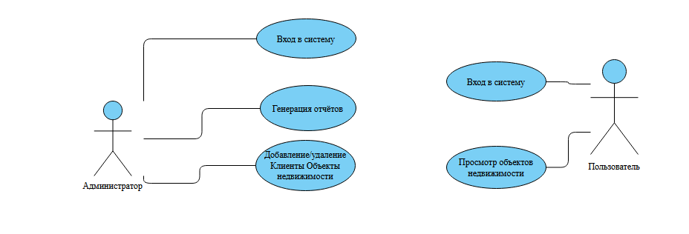

Диаграмма сценариев Рис.1

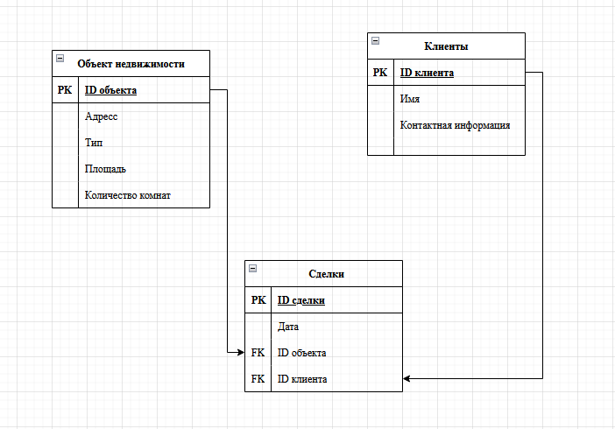Диаграмма IDEF1X Рис.2

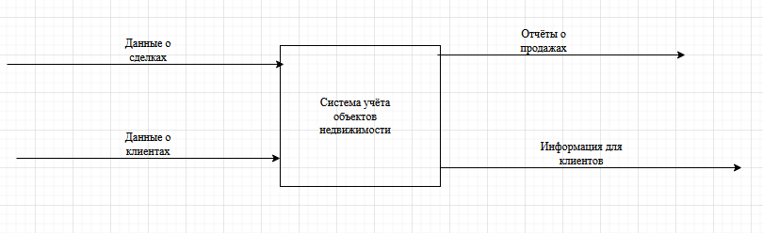Контекстная диаграмма IDEF0 Рис.3

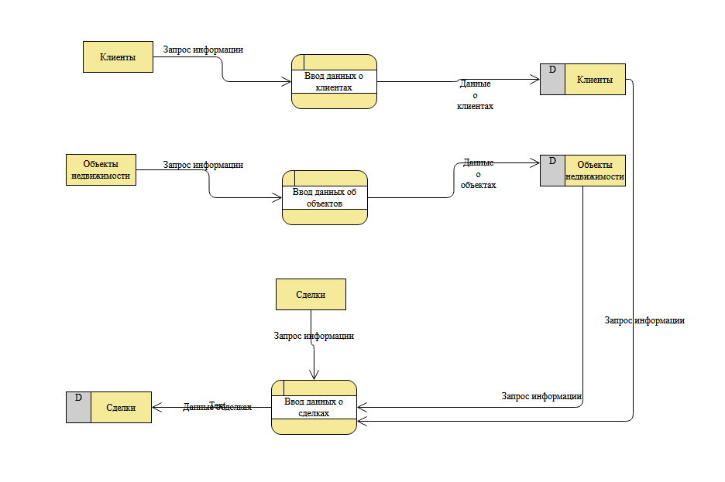Диаграмма потоков данных DFD Рис.4

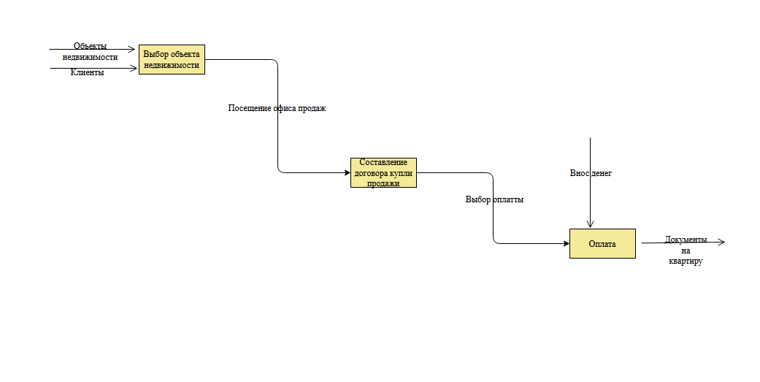Декомпозиция IDEF0 Рис.5

ПРИЛОЖЕНИЕ 2

|  |  |  |  |  |
| --- | --- | --- | --- | --- |
| № | Наименование функциональности | Наименование поля | Тестовый набор | Ожидаемый результат |
| 1 | Авторизация | Логин | admin, user | Успешный вход с заполненными полями |
| Пароль | adminpassword userpassword |
| 2 | Выбор категорий | Объекты недвижимости | Нажатие кнопок | Переход в другое окно по выбранной категорией |
| Клиенты |
| Отчёты |
| 3 | Добавление | Объекты недвижимости | Город Москва проезд Ломоносова 36 квартира 5 | Появление введённых данных в специальном поле |
| Клиенты | Кулакова Тамара Фёдоровна 89621478564 |
| Отчёты | №546786 |
| 4 | Удаление | Объекты недвижимости | Город Москва проезд Ломоносова 36 квартира 5 | Удаление выделенных данных |
| Клиенты | Кулакова Тамара Фёдоровна 89621478564 |
| Отчёты | №546786 |
| 5 | Выход | Выход | Нажатие кнопки | Выход на окно авторизации |

ПРИЛОЖЕНИЕ 3

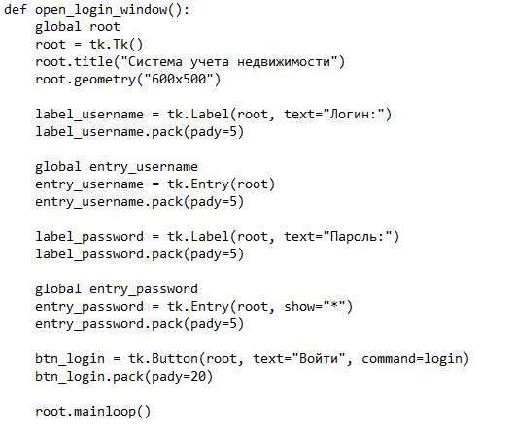

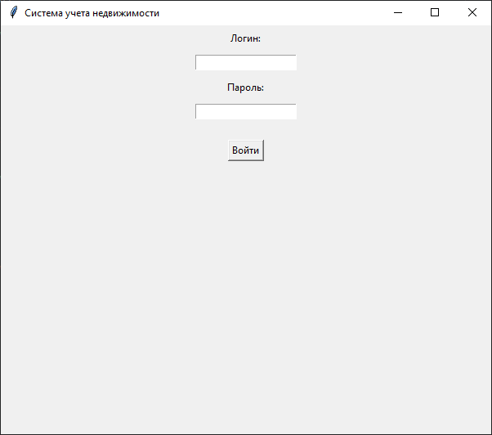

Окно входа Рис.6

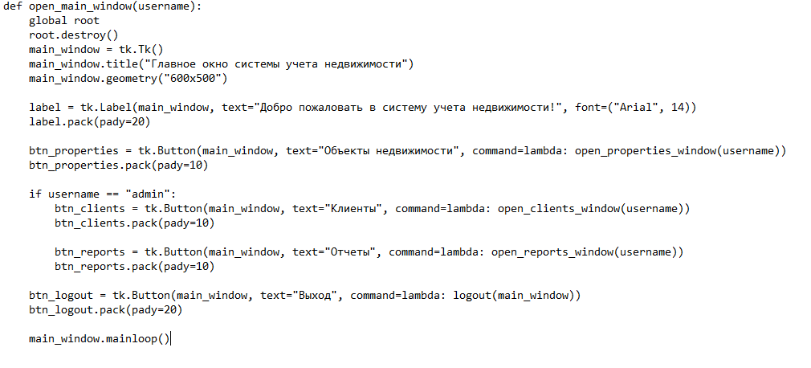

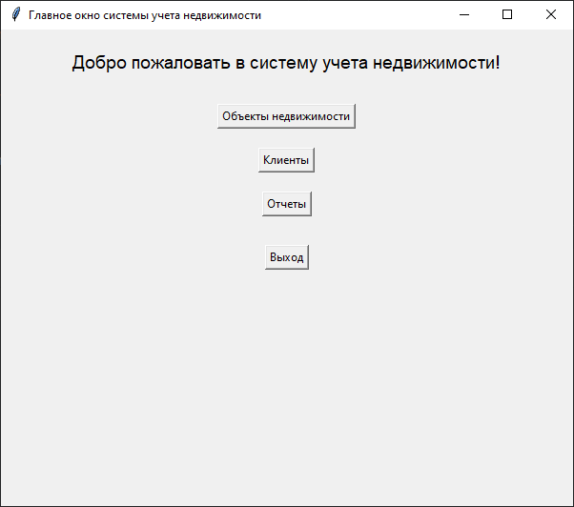

Главное окно Рис.7

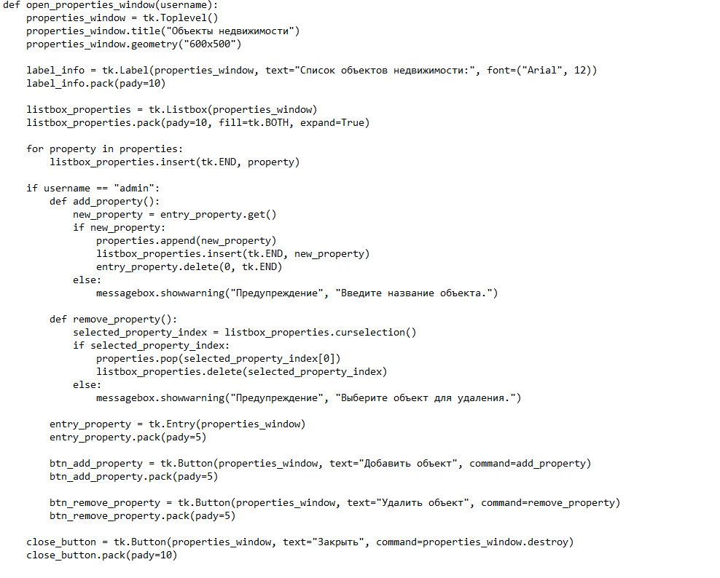

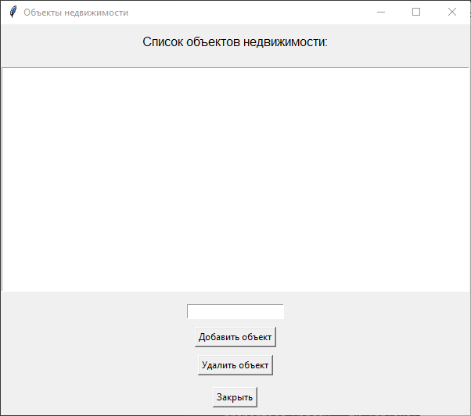

Окно объектов недвижимости Рис.8

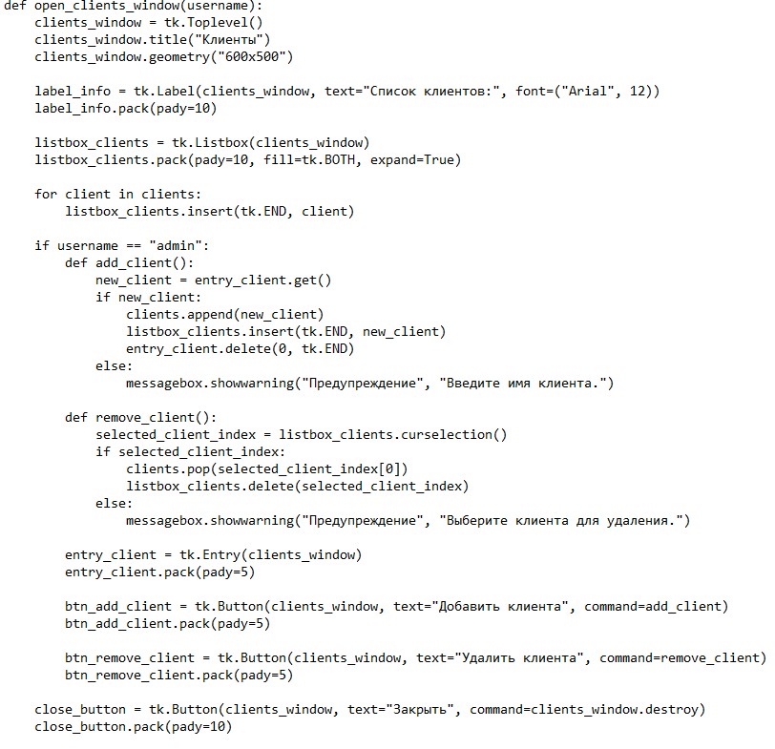

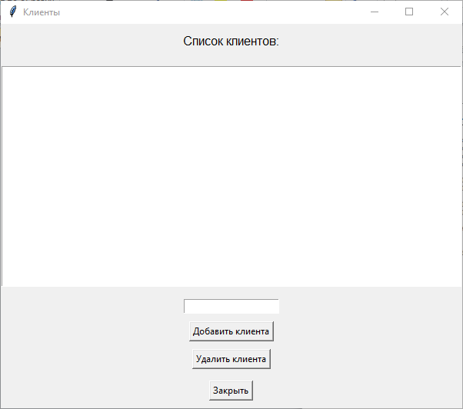

Окно клиентов Рис.9

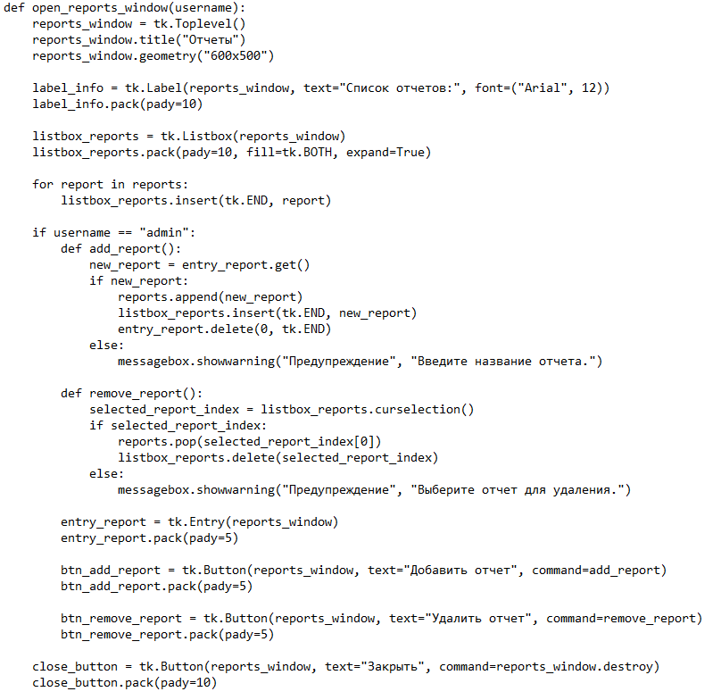

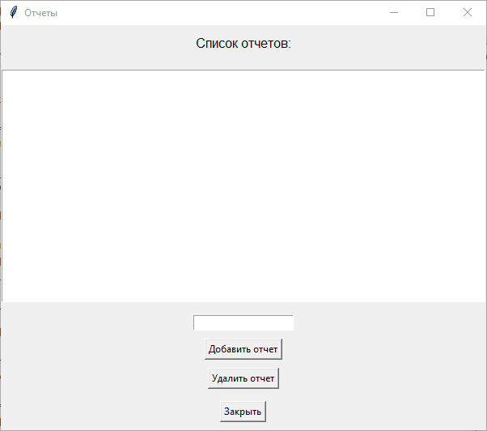

Окно отчетов Рис.10



Кнопка "Войти" Рис.11



Кнопка "Объекты недвижимости" Рис.12



Кнопка "Клиенты" Рис.13



Кнопка "Отчеты" Рис.14



Кнопка "Выход" Рис.15



Кнопка "Добавить объект" Рис.16



Кнопка "Удалить объект" Рис.17



Кнопка "Добавить клиента" Рис.18



Кнопка "Удалить клиента" Рис.19



Кнопка "Добавить отчет" Рис.20



Кнопка "Удалить отчет" Рис.21



Кнопка "Закрыть" Рис.22